

数学与计算机学院
实训报告

课 程 名 称: 面向对象程序设计实训
课 程 代 码: 150905309
实 训 题 目: 图书管理系统
年级/专业/班: 2015级软件工程4班
学 生 姓 名: 曾太
学 号: 3120150905429
实训成绩：
学习态度（20） | 技术水平与实际能力（20） | 答辩（10） | 交流表达与协作(10) | 报告（计算书、图纸、分析报告）撰写质量（40） | 总 分（100）

指导教师签名： 年 月 日

实训时间 |  | 2016-12 | 地点 | 6A415 | 实训学时 | 8
实训  目的 | 1.训练计算思维。  2.提高编程能力；  3.进一步学习Java语言及其应用。  ①Swing，swt的java图形界面编程  ②数据库，JDBC的熟练使用  ③类与对象，接口的设计和实现  ④异常捕获机制  ⑤集合，日历类，泛型；继承类，正则表达式在字符串中的应用，静态方法  等重要基本类与基本思想的应用。  4.进一步理解和学习面向对象编程的思想精髓
实训  内容 | 图书管理系统的实现  借阅者：实现还书，借书和修改信息的基本功能。  管理者：实现图书维护（增添图书，删除图书，查询图书，修改图书信息等）、  借阅者管理（增添借阅者，删除借阅者，查询借阅者，修改借阅者信息  等）等管理性质功能。  额外地，实现一些特色性功能：  验证码，SQL语句的预处理，格式匹配，权限的使用与实现，良好的用  户体验。
实  训  要  求 | 独立完成实训要求的各项功能。
实训分工安排 | 独立一人完成。先需求分析，后编程实现。
使用实训室及  主要设施设备 | Windows 10；  Eclipse（IDE）  Power Designer（需求分析辅助工具）
实  训  成  果  及  说  明 | 1.完成了项目各项基本功能。（具体功能见PPT）  2.收获了许多未能在书本上学习到的知识和经验：  1.更加独立地分析问题，解决问题的能力  2.进一步学会使用软件工具帮助我们解决问题  3.终于浅层次地明白了分配权限和应用权限是如何实现的  4.进一步提高了java的基础和中等编程能力：  1.掌握了JDBC和SQL Server的数据库在java语言上的具体实现  2.理解了一部分组件化开发的思想；  3.浅显地理解了MVC开发模式并实施应用  4.掌握了Java重要的基本类的使用。  5.明白了并应用了对于程序开发极其重要的捕获异常机制。  5.第一次将腾讯公司视为核心理念的“用户体验至上”精神体现在软件（编  程，项目）中，虽然达到这一步，还不是很完美。  6.虽然本次开发是个人完成，但通过向他人学习，算是更加真实地明白了版  本管理在团队开发中的重要作用。因此，也学会了注释好每一个重要方法  的习惯。  7.理解了 代码整洁之道 对于项目开发效率的重要地位。  8.浅层次地理解了，先需求分析，后编程实现 的开发流程的积极作用。  3.同时通过本次项目的训练，也意识到了自身的很多不足，需要在接下来的学习  阶段中逐项击破：  1.需求分析并没有做得足够完善就开始开发，当到项目中后期的时候，代码  管理相对比较混乱。  2.类与接口的设计模式思想匮乏，设计模式思想问题严重性突兀。  3.在搭建数据库的时候，对网络编程乃至计算机网络一些基本原理还有知识  漏洞。  4.没有使用多线程编程，就是因为自身的畏惧与不积极。多线程编程，还需  要敢于努力和突破。  5.软件代码的重用性不明显。  6.软件的低耦合性极不能体现。  7.没有充分考虑整体软件项目的空间效率和时间效率。这也是导致登录界面  时，用户体验差的原因之一。利用的系统平台的资源在软件内的分配不合  理，SQL数据库调用频繁，亟需解决和优化。
引 言 （小三黑体）
(正文设置：小四号宋体)
1 需求分析 （小三黑体）
采用现代化自动化统一的计算机信息系统，有效优化图书馆管理系统，使其高效的发挥最大作用，能够迅捷的为读者提供相应的服务，为系统管理人员减轻工作负担，降低系统运营成本，提高图书馆运作效率。
1.1系统概述（四号黑体
本系统主要建立在基于C/S模式的图书馆借阅管理系统,考虑到图书统计工作量大,藏书不能完成及时更新的问题,该系统可以对跟系统的两个用户类型的使用实现:
- 对于图书馆管理员能够便捷的对图书信息进行添加、修改、删除,分类管理等操作,对读者信息进行相关添加,修改,分类管理等操作；对于图书管理员可以对图书馆信息进行修改更新操作,对系统用户进行添加、修改、删除、权限设置等操作。
- 对于借阅者能够对个人部分信息的维护（修改）。能够完成基本的借书、还书功能。
- 尽量减轻所有用户的软件使用负担，尽最大适合化的自动化处理和良好的用户体验。
编号 | 名称 | 说明 | 期望
A001 | 管理员 | 负责整个图书馆的运转。对图书管理系统拥有最高的管理权。 | 1.可以检阅馆图书的所有信息，包括图书馆所有图书的借还情况。（针对检阅条件下的所有书的信息）  2.可以对图书进行新增注册，修改、查阅、删除信息等行为。  3.可以为系统用户分配权限。  4.可以对系统所有用户（包括图书馆图书管理科和保卫科，清洁部门，教研科人员和借阅者等）进行添加、修改、删除、权限设置等。  5.可以对图书馆信息进行维护。  6.申请或注销图书管理员账号。
C003 | 借阅者 | 注册后进馆借书，还书，赔书。 | 1.可以检阅馆图书的所有信息，但不包括图书馆所有图书的借还情况。（针对检阅条件下的所有书的信息）  2.可以在权限范围内借书，还书。（只能在图书借还书终端设备下进行）  3.赔偿书籍或赔偿丢失书籍应付的金额。  4.查阅借阅信息。  5.查阅、修改本人权限范围内的个人基本信息。  5.申请或注销借阅账号。  6.登录或退出图书借还书终端设备。
D004 | 图书借还书终端设备 | 完成借阅者对个人信息的查阅和图书借阅信息。 | - 显示当前借阅者个人信息，包括借阅信息。  - 可以查询图书馆图书信息。  - 显示扫描到的图书借阅情况。（可能包含了已经还过的图书【无须再还】和读者不允许的权限范围内借出的书籍）
XXX | XXX | 其他人员（暂不讨论） | 暂不讨论
1.2 功能需求分析
通过图书管理员对图书的基本管理，如：查询、录入、读者管理等，实现系统的基本功能：
- 管理员登录：管理员输入用户名及密码，单击“登录”按钮，进入图书馆管理界面；
- 读者管理：对读者信息进行添加、修改、删除等操作；
- 图书信息管理：对图书类别信息进行添加、修改、添加、查询等操作；
- 新书管理：对订购新书信息进行添加、验收等操作；
- 借阅管理：对图书借阅信息进行添加，图书归还信息进行添加，图书信息进行查询等操作；
- 系统维护：对当前管理员的密码进行修改，对用户信息进行添加，对用户信息进行修改及删除等操作；
- 退出系统：退出当前操作系统。
1.3运行环境
Java平台 Windows系统
1.4测试数据 （四号黑体）
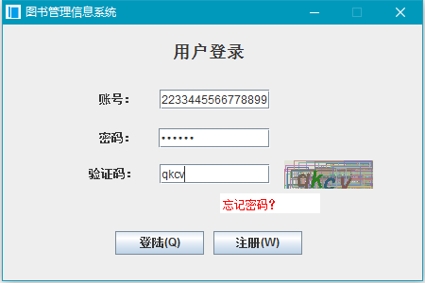
1 借 阅 者 登 录
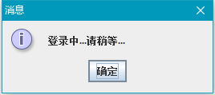
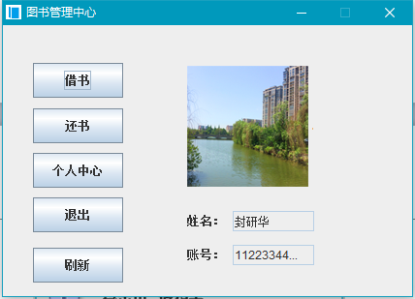
<注释：登录成功后，我们所见到的本管理系统借阅者的借书与还书与普通软件系统可能稍有特殊区别：
- 书籍扫描器（BookScanner）：
采用了与(硬件)终端设备配套使用的借阅自动化机制（响应自动化、智能化办公需求） 即：模拟了一个硬件终端的书籍扫描器（BookScanner）
2.借书按钮：
①界面表格呈现的是该借阅者借阅仍未还的所有书籍（借阅状态栏：尚未归还）
②界面表格中（借阅状态栏：可借阅）显示的是：借阅者当前借阅的书籍（通过BookScanner扫描）。[BookScanner作为模拟器，仅仅是模拟真实状态下书籍扫描器扫描的结果，本项目中，它采用随机生成书本借阅信息的方式实现这种扫描的模拟]
- 个人中心：
①可以实现查阅个人基本信息；
②修改部分个人基本信息；
③修改密码>
2 借 阅 者 借 书
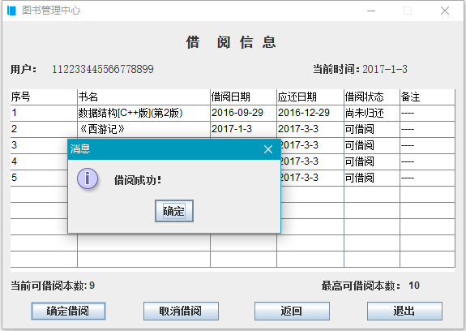
3 借 阅 者 还 书
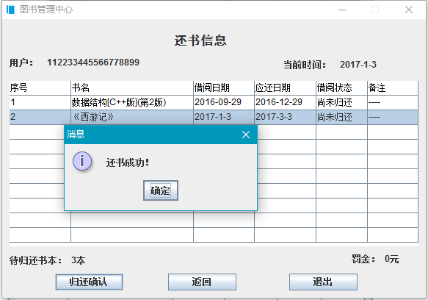
4 借 阅 者 的 个 人 信 息 中 心
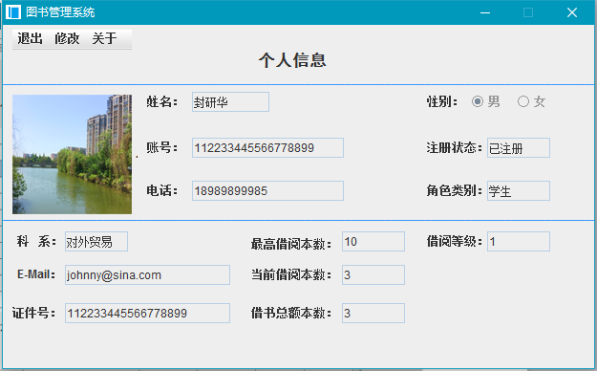
4 借 阅 者 可 以 修 改 部 分 个 人 信 息

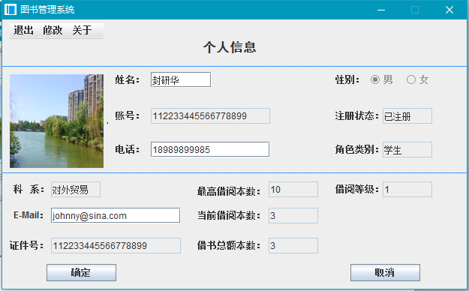
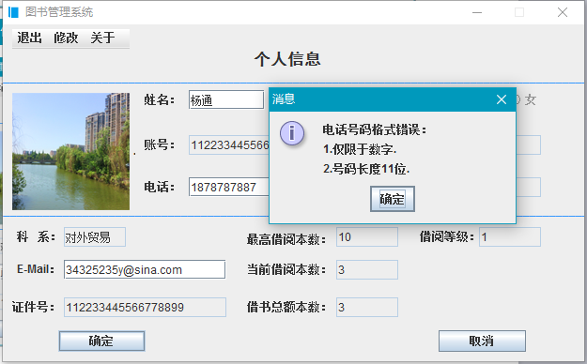
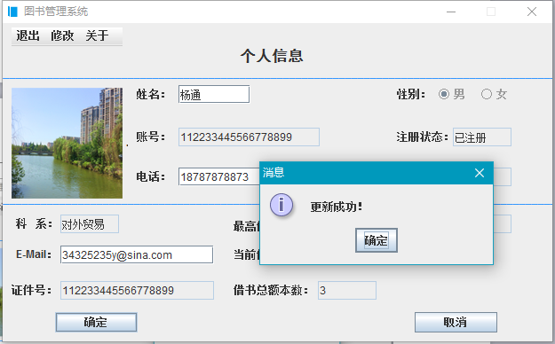
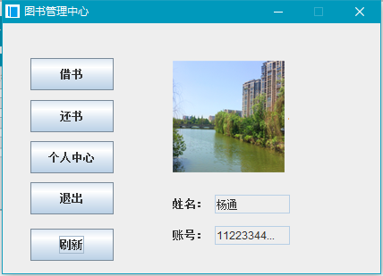
<上图：更改信息后；非原比例图像>
5 借 阅 者 可 以 修 改 个 人 密 码
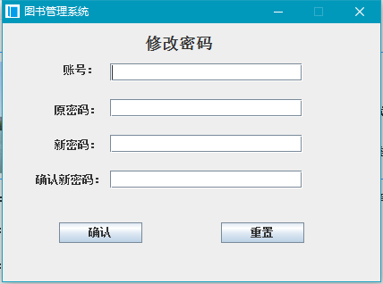<非原比例>
///////////////////////////////////////////////////////////↓系统管理↓/////////////////////////////////////////////////////
6 管 理 者 登 录
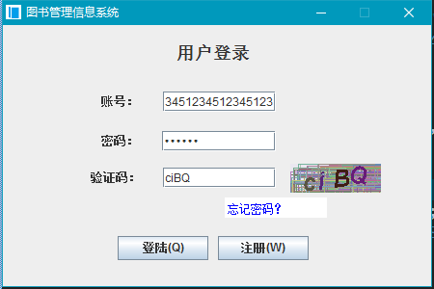
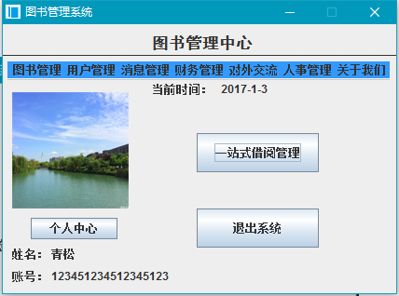
<上图：非原比例>
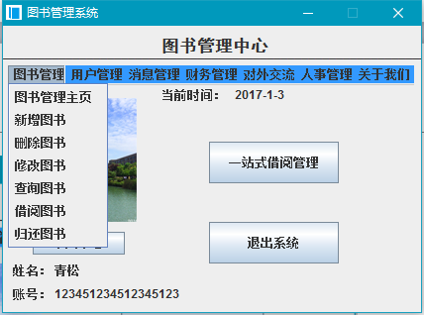<非原比例>
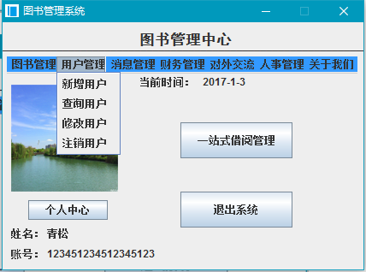<非原比例>
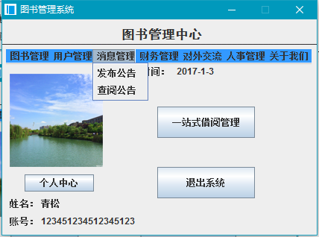
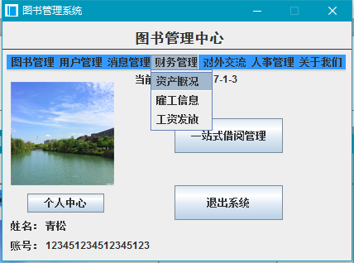
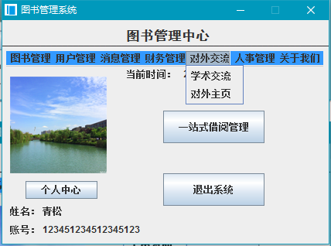
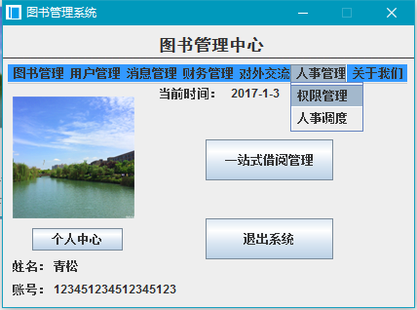
7 管 理 者 一 站 式 借 阅 管 理
<注释：本功能集借阅者的个人信息查询，借阅信息查询，借书功能处理于一体>
当正确输入账号后：点击 确认账号（输入的账号会被检测格式以及是否注册等）
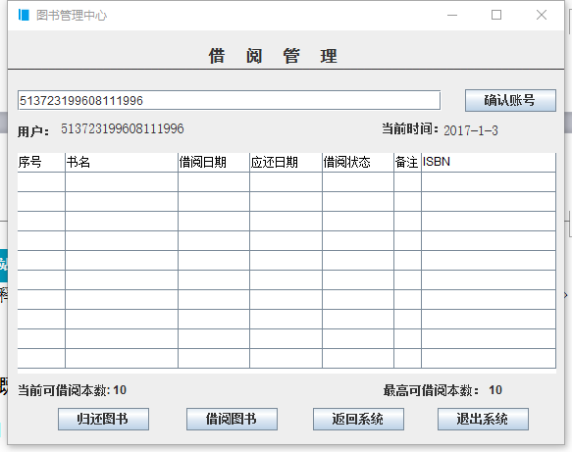
7.1 管 理 者 一 站 式 借 阅 管 理-------查阅借阅者个人信息
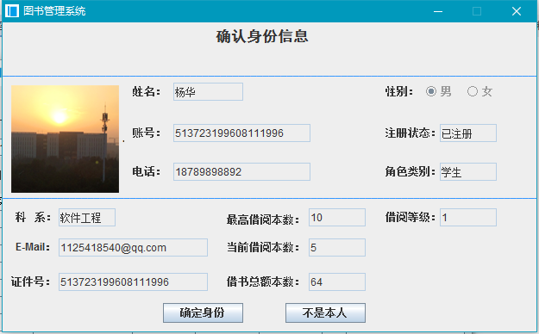
7.2 管 理 者 一 站 式 借 阅 管 理-------查阅借阅者借阅信息
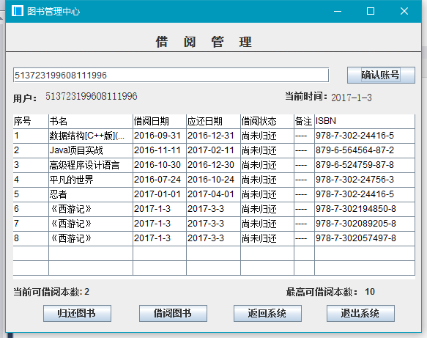
7.3 管 理 者 一 站 式 借 阅 管 理-------归还图书
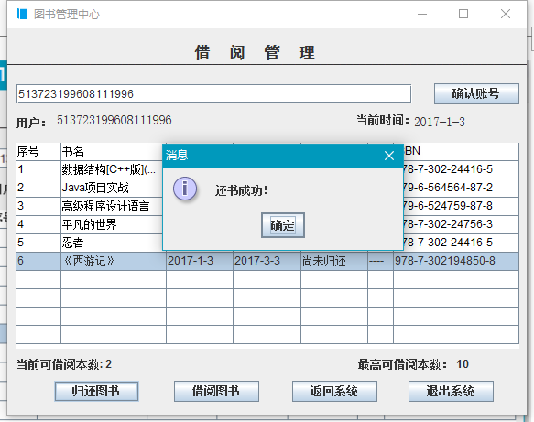
7.5 管 理 者 一 站 式 借 阅 管 理-------借阅图书后再次点击借阅时
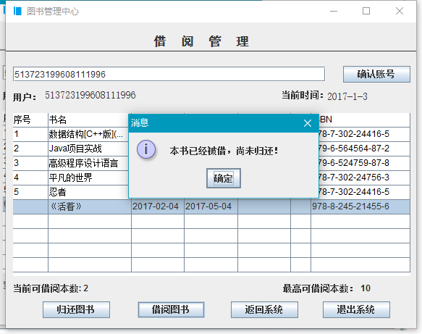
8 管 理 者 新 增 图 书

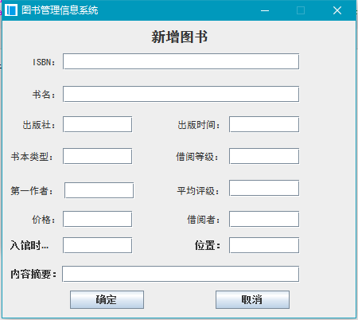

9 管 理 者 删 除 图 书
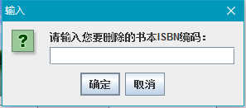
10 管 理 者 修 改 图 书
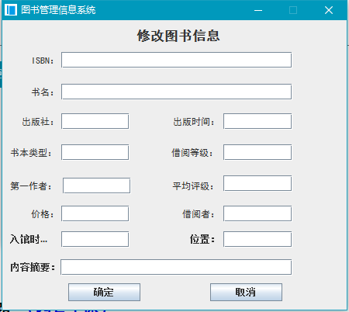
11 管 理 者 个 人 中 心

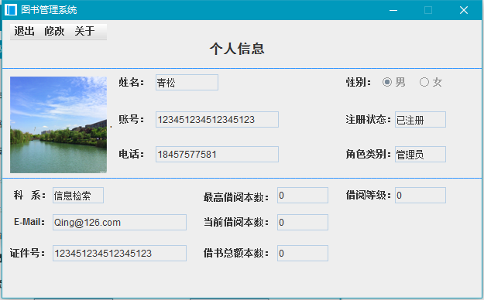
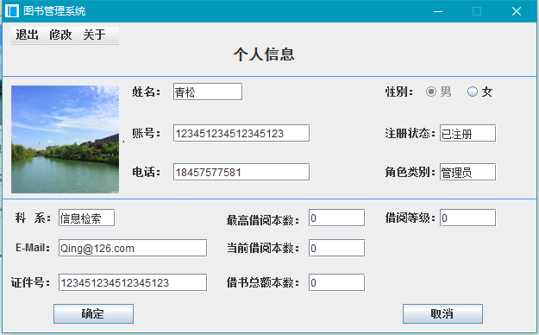
<注释：管理者可以修改任何信息>
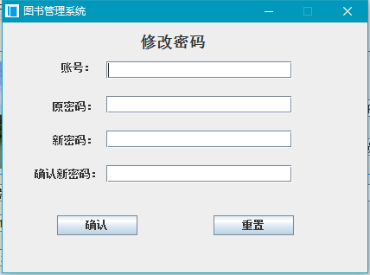
12 End 退 出 系 统
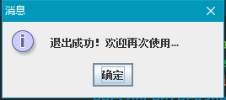

2 概要设计
2.1 设计思路 （四号黑体）
1.UI设计：
①管理系统整体的风格统一
②以蓝白清风风格为主，给用户一种愉悦的使用心情
③系统Logo以 一本书 为主题，象征图书管理系统提
高效率，一站管理。
④系统UI模块组件化开发：
只需声明一系统组件，即可调用系统定制所有资源
2.角色设计：
①三个业务主角：
图书管理员（兼具图书管理员与系统管理员两种性质）
借阅者
书籍扫描器（完成智能化、自动化的关键硬件角色）
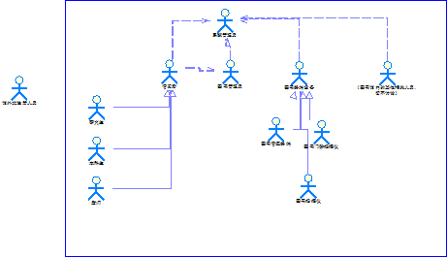
<上图：最初系统的涉众分析主图的草图>
3.安全设计
①登录和其他修改、新增信息的操作时的校验：为保护用户信息安全，层层匹配，层层校对。以下登录为例，四层校验：
第一层：匹配验证码是否正确
第二层：匹配账号格式是否正确
第三层：匹配账号是否存在
第四层：匹配密码是否正确。
②安全SQL执行：使用SQL语句预处理类PreparedStatement。防止一般黑客或无意的用户注入数据库破坏语句。
③格式匹配：有效降低对数据的无端访问量，同时也保证了调用数据库的SQL语句的高效执行，也防止了在数据库中存储垃圾信息，浪费系统资源。
④使用MVC模式（Model-View-Control）：界面与控制，逻辑与控制；界面于逻辑的分离。提高了开发效率的同时，也有益于大大降低系统崩溃的概率。
4.类的设计：

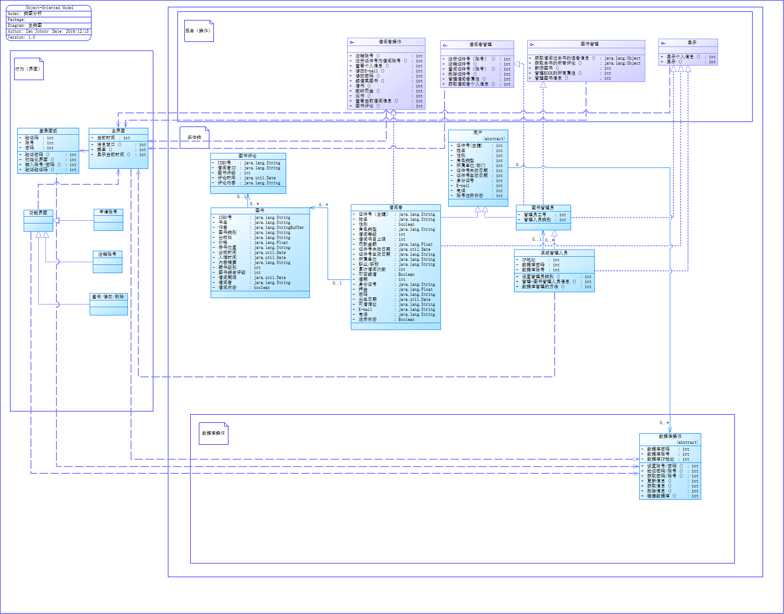
<上图：最初系统的类图分析主图的草图>
界面：
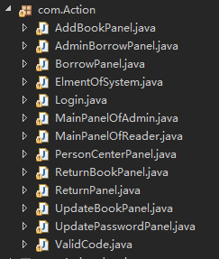
实体类：
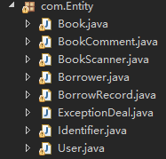
逻辑类：
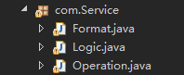
数据库（控制操作类）：

2.3 模块功能介绍：
2.3.1模块结构
主模块：
一 借阅管理（借书、还书等）
二 信息管理（书籍信息、用户信息等）
三 系统维护（软件bug处理以及功能和软件资料更新）
2.4 流程图

2.5 功能设计分工
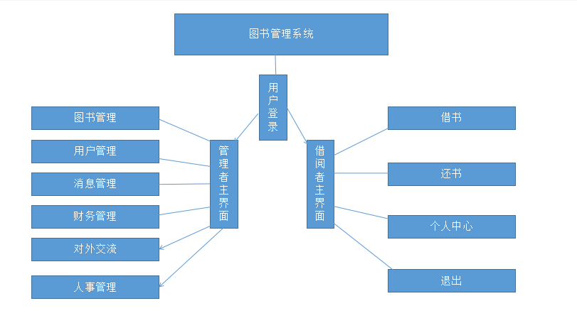
3 详细设计
（注释：代码冗长，本文档内仅对类的属性和方法名做介绍，更进一步的详细代码和设计见源码文件中）
3.1界面类（共计12个）
///////////////////////////////////////////////界面类/////////////////////////////////////////////
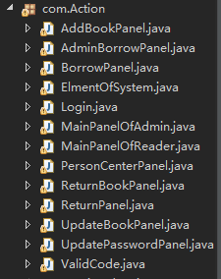
- AddBookPanel（新增书本类）
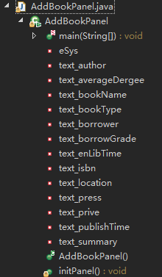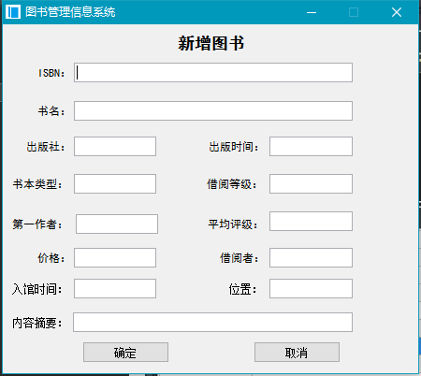
- AdminBorrowPanel（管理员借阅主面板）
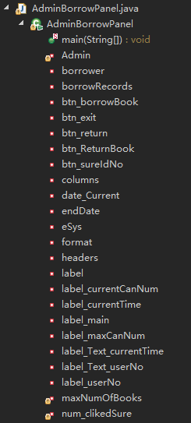
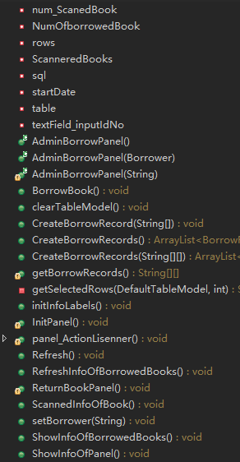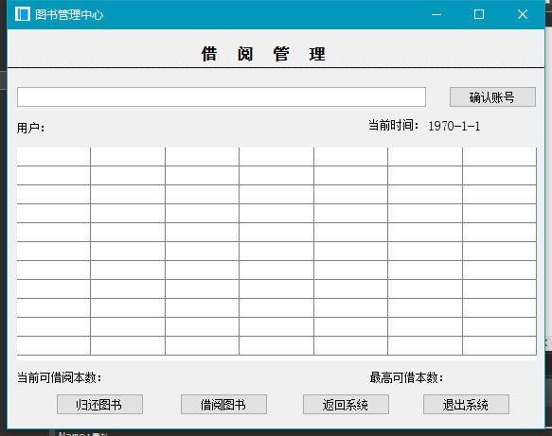
- BorrowPanel（借阅者面板）
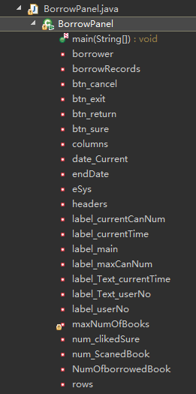
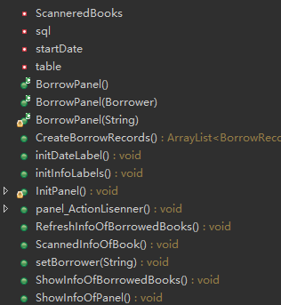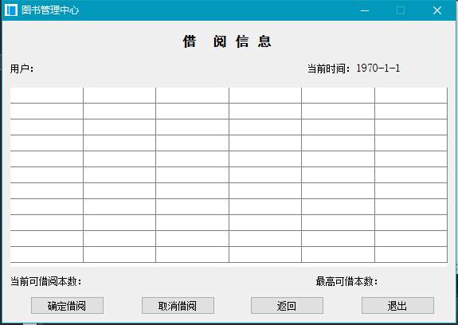
- ElmentOfSystem(系统组件类)
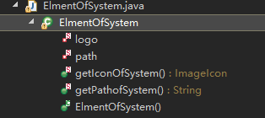
- Login(登录界面)
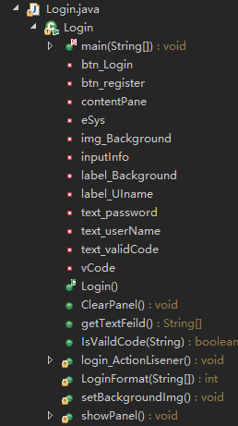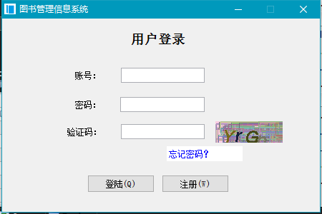
- MainPanelOfAdmin（管理员主界面）
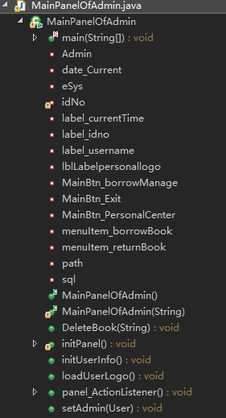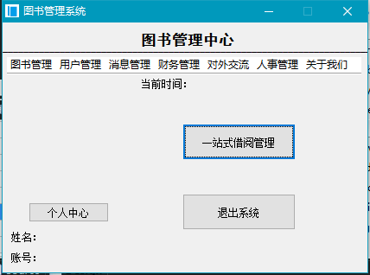
7.MainPanelOfReader（借阅者主界面）
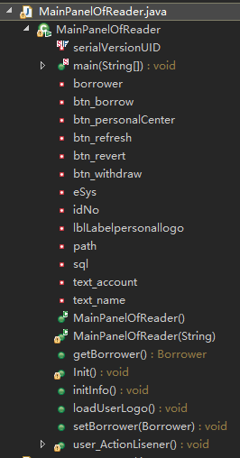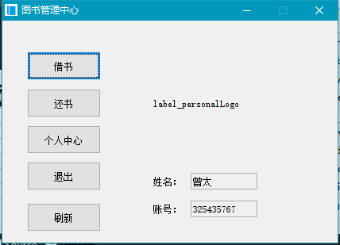
<预览效果，非真实效果>
- PersonnelCenterPanel（个人中心界面）
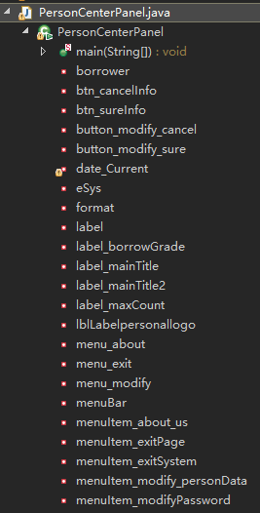
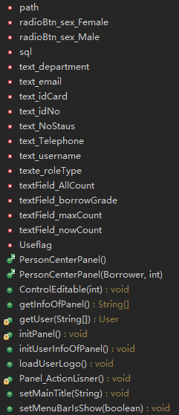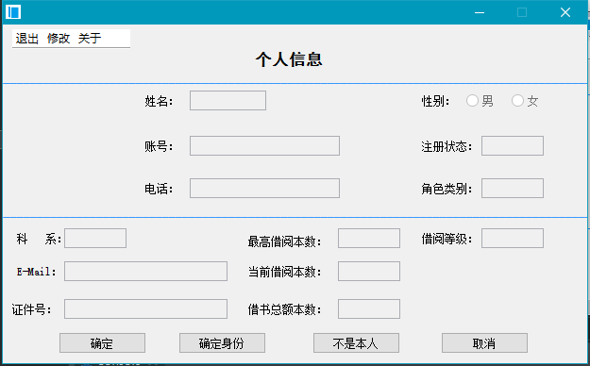
- ReturnBookPanel(还书界面)
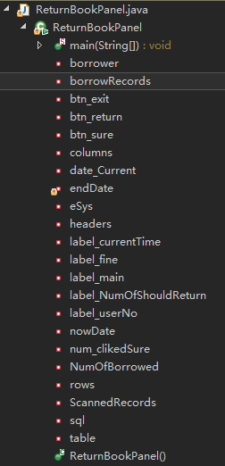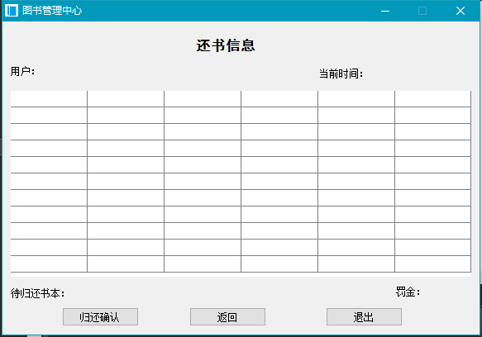
- UpdateBookPanel（修改书本信息界面）
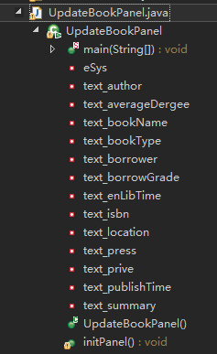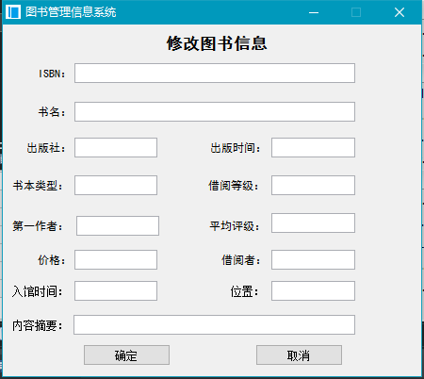
- UpdatePasswordPanel（修改密码界面）
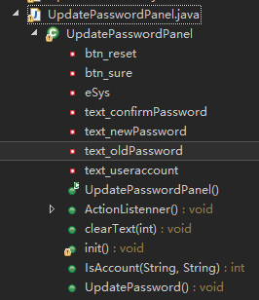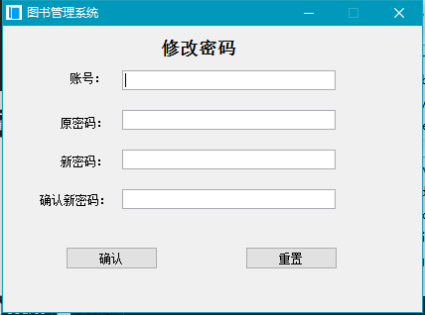
- VaildCode(验证码组件)
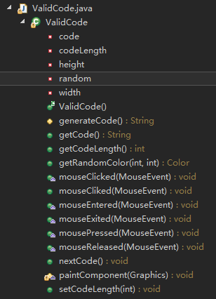

3.2 实体类（共计8个）
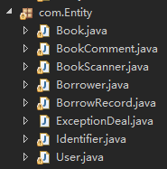
3.3逻辑控制类（共计3个）
///////////////////////////////////逻辑控制类////////////////////////////////
1.Format类
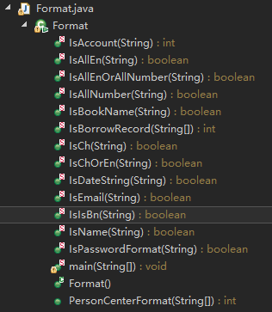
- Logic类
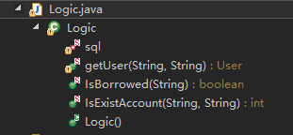
- Operation类
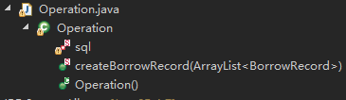
3.4 (数据库)控制类（共计1个）
/////////////////////////////////（数据库）控制类////////////////////////////////

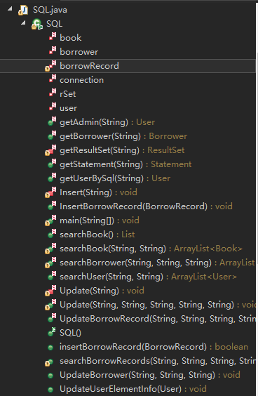

…
3.2（四号黑体）
……
4 调试分析（小三黑体）
由于编写本文档时，已经将本项目的绝大部分bug排除了，故此不再附图。只做异常的类型总结：
①数据库驱动失败：
•连接 URL 定义了连接数据库时的协议、子协议、数据源标识。
•书写形式：协议：子协议：数据源标识
•协议：在 JDBC 中总是以 jdbc 开始
•子协议：是桥连接的驱动程序或是数据库管理系统名称。
•数据源标识：标记找到数据库来源的地址与连接端口。
•本地端口：查询SQL Server实例服务的 PID:
CMD ：t netstat -ano
•SQL Server默认端口为 1433 ；MySQL 默认端口 3306
②数据库连接失败：
SQL语句语法错误。例如：
1.结果集取值类型错误。数据库变量为nchar或者nvchar的，则对应的JDBC内获取结果集值时要加’’符号;反之，不加。
2.输入接口的SQL语句本身违法语法规则。
3.数据库JDBC中调用的相关变量空指针：
变量时刻记住，需要实例化
③空指针错误：
绝大多数情况均是变量没有实例化
④返回值类型不匹配
⑤括号不对称。
⑥数组超界导致内存溢出。尤其是静态数组变量。例如：表格Table的行数溢出、声明的基本类型数组超界导致程序崩溃等等。

解决办法的原则：
也可以认为是快速解决问题的前提：一旦当前的方法涉及到调用数据库；涉及到用户输入信息；涉及到数据转型等等情况时，最好都要有捕获异常机制。这样有助于及时定位到出错位置。间接地极大地提高了程序开发效率。
5 测试
部分测试数据：
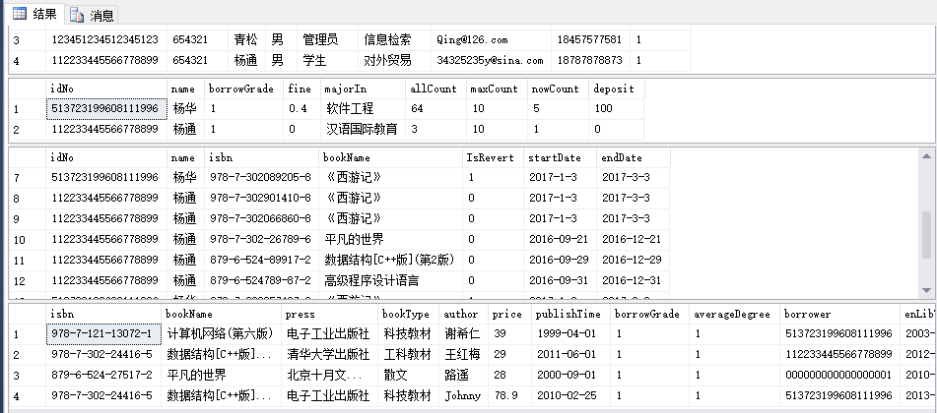
测试结果：
经过各项测试后，有极个别的子功能仍存在隐蔽bug，经不断调试后排除。

心得与体会
正如在本文档开始所诚挚之言：
通过本次实训项目：
1.完成了项目各项基本功能。
2.收获了许多未能在书本上学习到的知识和经验：
1.更加独立地分析问题，解决问题的能力，提高了自我学习的能力。
2.进一步学会使用软件工具帮助我们解决问题。
3.终于浅层次地明白了分配权限和应用权限是如何实现的。
4.进一步提高了java的基础和中等编程能力：
1.掌握了JDBC和SQL Server的数据库在java语言上的具体实现。
2.理解了一部分组件化开发的思想；
3.浅显地理解了MVC开发模式并实施应用
4.掌握了Java重要的基本类的使用。
5.明白了并应用了对于程序开发极其重要的捕获异常机制。
5.第一次将腾讯公司视为核心理念的“用户体验至上”精神体现在软件（编
程，项目）中，虽然达到这一步，还不是很完美。
6.虽然本次开发是个人完成，但通过向他人学习，算是更加真实地明白了版本管理在团队开发中的重要作用。因此，也学会了注释好每一个重要方法的习惯。
7.理解了 代码整洁之道 对于项目开发效率的重要地位。
8.浅层次地理解了，先需求分析，后编程实现 的开发流程的积极作用。
3.同时通过本次项目的训练，也意识到了自身的很多不足，需要在接下来的学习阶段中逐项击破：
1.需求分析并没有做得足够完善就开始开发，当到项目中后期的时候，代码管理相对比较混乱。
2.类与接口的设计模式思想匮乏，设计模式思想问题严重性突兀。
3.在搭建数据库的时候，对网络编程乃至计算机网络一些基本原理还有知识漏洞。
4.没有使用多线程编程，就是因为自身的畏惧与不积极。多线程编程，还需要敢于努力和突破。
5.软件代码的重用性不明显。
6.软件的低耦合性极不能体现。
7.没有充分考虑整体软件项目的空间效率和时间效率。这也是导致登录界面时，用户体验差的原因之一。利用的系统平台的资源在软件内的分配不合理，SQL数据库调用频繁，亟需解决和优化。

意见与建议
感谢所有在项目中给予诚挚回答和帮助的所有人。
意见：如果这个项目能够两个人搭配就好了，既能提高每个人的综合思维能力，又能训练团队协作，交流能力和突破个人局限性思维。仅是一家之言。嘿嘿~
指导教师评语
指导教师签名： 年 月 日

参考文献
[1] 王标/夏小娜.UML对基于B/S模式的图书管理系统的分析与设计.[J].计算机与信息技术
[2] “_火狼_” .Java正则表达式验证格式.[J]2014.3
[3] “抓青蛙”. java中Statement详细用法.[J].2011.12

[4] “有心故我在”.java使JFrame的操作，居中 设置标题等.[J].2012.4
[5] 匿名.JAVA正则表达式 Pattern和Matcher.[J].2009.04
[6] “john-HZ”.java用户角色权限设计.[J].2014

